 | Технически Университет - София  МПИС

Курсов Проект

Тема: Надписи върху дисплей

Разработили:
Диан Милчев Илиев Фак.№ 101207035 - ФЕТТ - гр. 43
Тодор Петров Суванджиев Фак.№ 101207018 - ФЕТТ - гр. 43
Симеон Иванов Джанджев Фак.№ 101207113 - ФЕТТ - гр. 43

Дата: 25.03.2011г.
Гр. София
Ръководител:.....................................
(гл.ас Василий Чумаченко)

Съдържание

 |  | Страница
1 | Увод | 3
2 | Техническо задание | 4
3 | Блокова схема | 5
4 | VHDL код | 6

Увод

В практиката често се налага извеждането на различна по характер информация върху дисплей - за информационни табла, съобщения и т.н. Голяма част от съвременните устройства за визуализиране са снабдени с т.нар VGA портове. VGA (абревиатура от английски: Video Graphics Array — видео графичен масив) е видео стандарт с аналогов изходен видеосигнал. Той се използва най-често за извеждане на сигналите от графичните карти на персоналните компютри към съответните средства за визуализация - различни монитори, мултимедийни проектори и др.
Поради голямото разнообразие на визуализиращи средства съвместими с този вид порт, разработването на системата за визуализиране на надписи ще се съсредоточи върху управлението на потока от данни именно върху този тип портове.
Избора на начин за въвеждането на информация (надписи) също има аналогични съображения - подходящо е използването на широко разпростаранените компютърни клавиатури с PS/2 конектори.
Самата система за преобразуване на данните от бутоните на клавиатурата в надписи върху дисплей е съсредоточена върху развойната среда Digilent Nexys2 Board с Xilinx Spartan-3 FPGA чип.

Технически Университет - София
ЕУСКУ

Техническо задание

Тема: Надписи вуърху дисплей

Изходни данни:

- Надписите да се извеждат на дисплей посредством VGA порт
- Въвеждането на надписа да става посредством стандартна клавиатура и през PS/2 порт

- Да се използва развойна среда Digilent Nexys2 Board с Xilinx Spartan-3 FPGA

Блокова схема

Следващата блокова схема показва алгоритъма на работа на системата.

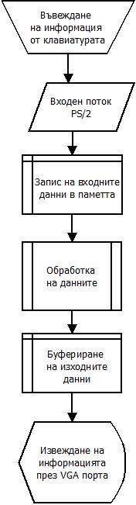

Блоковата схема дадена по-долу илюстрира структурата на система:

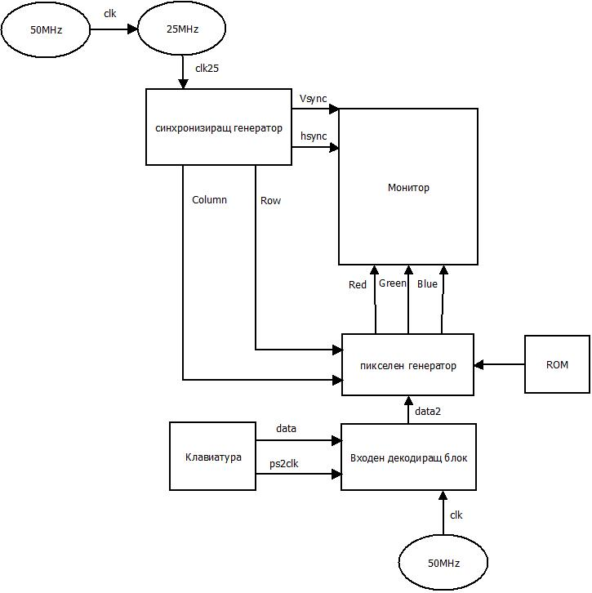

VHDL код
- Приемане на информацията от PS/2 порта (Входен декодиращ блок)

Текущия фрагмент от програмата е за обработване на входния поток от данни от клавиатурата. За да може да се провери изпълнимостта на кода преди да се разработи цялата програма е направена малка модификация състояща се в това че след приемането на входната информация от клавиятурата, тя се декодира в код за 7 сегментен индикатор и се визуализира посредством индикатора на развойната среда.

library ieee;
use ieee.std_logic_1164.all;
use ieee.std_logic_unsigned.all; -- Дефинират се използваните библиотеки

entity ccc is -- Дефинират се използваните входно-изходни портове
port(clk,ps2clk,data:in std_logic;
led:out std_logic_vector(7 downto 0));
end ccc;
architecture frame of ccc is
signal temp:std_logic_vector(3 downto 0);
signal byte:std_logic_vector(8 downto 0);
signal ready:std_logic;
signal code:std_logic_vector(7 downto 0);

begin
process(ps2clk,data)
begin
if(ps2clk'event and ps2clk='0') then
if(data='0' and ready='0')then
ready<='1';
temp<="0000";
elsif (ready='1') then
if temp<"1001" then
temp<=temp+1;
byte(7 downto 0)<=byte(8 downto 1); -- зареждане на информацията във входен буфер
byte(8)<=data;
else
ready<='0';
code<=byte(7 downto 0); --прехвърляме на информацията от входния буфер в работна променлива
temp<="0000";
end if;
end if;
end if;
case code is -- Преобразуват се входните данни в необходимия формат (за 7 сегментен индикатор)
when "01000101"=>led<="11000000"; --0
when "00010110"=>led<="11111001"; --1
when "00011110"=>led<="10100100"; --2
when "00100110"=>led<="10110000"; --3
when "00100101"=>led<="10011001"; --4
when "00101110"=>led<="10010010"; --5
when "00110110"=>led<="10000010"; --6
when "00111101"=>led<="11111000"; --7
when "00111110"=>led<="10000000"; --8
when "01000110"=>led<="10010000"; --9
when "00011100"=>led<="10001000"; --A
when "00110010"=>led<="10000011"; --B
when "00100001"=>led<="11000110"; --C
when "00100011"=>led<="10100001"; --D
when "00100100"=>led<="10000110"; --E
when "00101011"=>led<="10001110"; --F
when "00110100"=>led<="11000010"; --G
when "00110011"=>led<="10001001"; --H
when "01000011"=>led<="01111001"; --I
when "00111011"=>led<="11100001"; --J
when "01000010"=>led<="00001001"; --K
when "01001011"=>led<="11000111"; --L
when "00111010"=>led<="10110110"; --M
when "00110001"=>led<="10101011"; --N
when "01000100"=>led<="10100011"; --O
when "01001101"=>led<="10001100"; --P
when "00010101"=>led<="01000000"; --Q
when "00101101"=>led<="10001010"; --R
when "00011011"=>led<="00010010"; --S
when "00101100"=>led<="10000111"; --T
when "00111100"=>led<="11100011"; --U
when "00101010"=>led<="01100011"; --V
when "00011101"=>led<="10010100"; --W
when "00100010"=>led<="11001001"; --X
when "00110101"=>led<="10010001"; --Y
when "00011010"=>led<="00100100"; --Z
when others=>led<="10111111";
end case;
end process;

Симулационното изпалнение на програмата е показано на долната фигура. От нея ясно се виждат етапите на преобразуване и прехвърлянне на данните.
За целта на симулирането е използван допълнителен VHDL test bench source код. Някой от сигналите умишлено са описани като входно/изходни. Това е направено с цел те да могат да се визуализират и по този начин да илюстрират пълното действие на програмата.

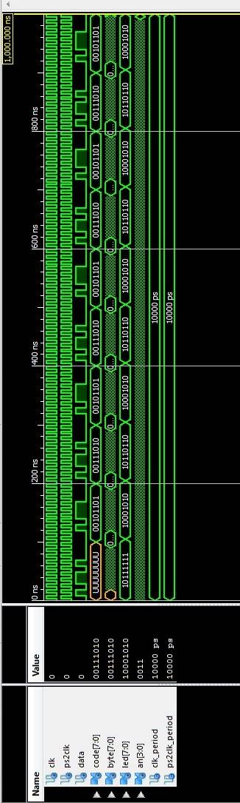
Синтезира се модула на клавиатурата и се получава следното :

Release 12.3 - xst M.70d (nt64)
Copyright (c) 1995-2010 Xilinx, Inc. All rights reserved.
--> Parameter TMPDIR set to xst/projnav.tmp

Total REAL time to Xst completion: 0.00 secs
Total CPU time to Xst completion: 0.51 secs

--> Parameter xsthdpdir set to xst

Total REAL time to Xst completion: 0.00 secs
Total CPU time to Xst completion: 0.51 secs

--> Reading design: keyboard.prj

TABLE OF CONTENTS
1) Synthesis Options Summary
2) HDL Compilation
3) Design Hierarchy Analysis
4) HDL Analysis
5) HDL Synthesis
5.1) HDL Synthesis Report
6) Advanced HDL Synthesis
6.1) Advanced HDL Synthesis Report
7) Low Level Synthesis
8) Partition Report
9) Final Report
9.1) Device utilization summary
9.2) Partition Resource Summary
9.3) TIMING REPORT

=========================================================================
* Synthesis Options Summary *
=========================================================================
---- Source Parameters
Input File Name : "keyboard.prj"
Input Format : mixed
Ignore Synthesis Constraint File : NO

---- Target Parameters
Output File Name : "keyboard"
Output Format : NGC
Target Device : xc3s500e-5-fg320

---- Source Options
Top Module Name : keyboard
Automatic FSM Extraction : YES
FSM Encoding Algorithm : Auto
Safe Implementation : No
FSM Style : LUT
RAM Extraction : Yes
RAM Style : Auto
ROM Extraction : Yes
Mux Style : Auto
Decoder Extraction : YES
Priority Encoder Extraction : Yes
Shift Register Extraction : YES
Logical Shifter Extraction : YES
XOR Collapsing : YES
ROM Style : Auto
Mux Extraction : Yes
Resource Sharing : YES
Asynchronous To Synchronous : NO
Multiplier Style : Auto
Automatic Register Balancing : No

---- Target Options
Add IO Buffers : YES
Global Maximum Fanout : 500
Add Generic Clock Buffer(BUFG) : 24
Register Duplication : YES
Slice Packing : YES
Optimize Instantiated Primitives : NO
Use Clock Enable : Yes
Use Synchronous Set : Yes
Use Synchronous Reset : Yes
Pack IO Registers into IOBs : Auto
Equivalent register Removal : YES

---- General Options
Optimization Goal : Speed
Optimization Effort : 1
Keep Hierarchy : No
Netlist Hierarchy : As_Optimized
RTL Output : Yes
Global Optimization : AllClockNets
Read Cores : YES
Write Timing Constraints : NO
Cross Clock Analysis : NO
Hierarchy Separator : /
Bus Delimiter : <>
Case Specifier : Maintain
Slice Utilization Ratio : 100
BRAM Utilization Ratio : 100
Verilog 2001 : YES
Auto BRAM Packing : NO
Slice Utilization Ratio Delta : 5

=========================================================================

=========================================================================
* HDL Compilation *
=========================================================================
Compiling vhdl file "D:/Desktop/Dian/TU/tu work/MPIS/signs_on_display/signs_on_display/keyboard.vhd" in Library work.
Entity <keyboard> compiled.
Entity <keyboard> (Architecture <frame>) compiled.

=========================================================================
* Design Hierarchy Analysis *
=========================================================================
Analyzing hierarchy for entity <keyboard> in library <work> (architecture <frame>).

=========================================================================
* HDL Analysis *
=========================================================================
Analyzing Entity <keyboard> in library <work> (Architecture <frame>).
WARNING:Xst:819 - "D:/Desktop/Dian/TU/tu work/MPIS/signs_on_display/signs_on_display/keyboard.vhd" line 19: One or more signals are missing in the process sensitivity list. To enable synthesis of FPGA/CPLD hardware, XST will assume that all necessary signals are present in the sensitivity list. Please note that the result of the synthesis may differ from the initial design specification. The missing signals are:
<code>
Entity <keyboard> analyzed. Unit <keyboard> generated.

=========================================================================
* HDL Synthesis *
=========================================================================

Performing bidirectional port resolution...

Synthesizing Unit <keyboard>.
Related source file is "D:/Desktop/Dian/TU/tu work/MPIS/signs_on_display/signs_on_display/keyboard.vhd".
WARNING:Xst:647 - Input <clk> is never used. This port will be preserved and left unconnected if it belongs to a top-level block or it belongs to a sub-block and the hierarchy of this sub-block is preserved.
Found 4-bit register for signal <an>.
Found 8-bit register for signal <code>.
Found 8-bit register for signal <byte>.
Found 4-bit comparator greatequal for signal <byte_0$cmp_ge0000> created at line 28.
Found 1-bit register for signal <ready>.
Found 4-bit comparator less for signal <ready$cmp_lt0000> created at line 28.
Found 4-bit up counter for signal <temp>.
Found 4-bit up counter for signal <temp1>.
Summary:
inferred 2 Counter(s).
inferred 21 D-type flip-flop(s).
inferred 2 Comparator(s).
Unit <keyboard> synthesized.

=========================================================================
HDL Synthesis Report

Macro Statistics
# Counters : 2
4-bit up counter : 2
# Registers : 11
1-bit register : 9
4-bit register : 1
8-bit register : 1
# Comparators : 2
4-bit comparator greatequal : 1
4-bit comparator less : 1

=========================================================================

=========================================================================
* Advanced HDL Synthesis *
=========================================================================

=========================================================================
Advanced HDL Synthesis Report

Macro Statistics
# Counters : 2
4-bit up counter : 2
# Registers : 21
Flip-Flops : 21
# Comparators : 2
4-bit comparator greatequal : 1
4-bit comparator less : 1

=========================================================================

=========================================================================
* Low Level Synthesis *
=========================================================================

Optimizing unit <keyboard> ...

Mapping all equations...
Building and optimizing final netlist ...
Found area constraint ratio of 100 (+ 5) on block keyboard, actual ratio is 1.

Final Macro Processing ...

=========================================================================
Final Register Report

Macro Statistics
# Registers : 29
Flip-Flops : 29

=========================================================================

=========================================================================
* Partition Report *
=========================================================================

Partition Implementation Status
-------------------------------

No Partitions were found in this design.

-------------------------------

=========================================================================
* Final Report *
=========================================================================
Final Results
RTL Top Level Output File Name : keyboard.ngr
Top Level Output File Name : keyboard
Output Format : NGC
Optimization Goal : Speed
Keep Hierarchy : No

Design Statistics
# IOs : 31

Cell Usage :
# BELS : 84
# GND : 1
# INV : 2
# LUT2 : 8
# LUT3 : 16
# LUT4 : 50
# MUXF5 : 6
# VCC : 1
# FlipFlops/Latches : 29
# FD : 3
# FD_1 : 4
# FDE_1 : 16
# FDR : 1
# FDRE : 4
# FDSE_1 : 1
# Clock Buffers : 1
# BUFGP : 1
# IO Buffers : 29
# IBUF : 1
# OBUF : 28
=========================================================================

Device utilization summary:
---------------------------

Selected Device : 3s500efg320-5

Number of Slices: 43 out of 4656 0%
Number of Slice Flip Flops: 29 out of 9312 0%
Number of 4 input LUTs: 76 out of 9312 0%
Number of IOs: 31
Number of bonded IOBs: 30 out of 232 12%
Number of GCLKs: 1 out of 24 4%

---------------------------
Partition Resource Summary:
---------------------------

No Partitions were found in this design.

---------------------------

=========================================================================
TIMING REPORT

NOTE: THESE TIMING NUMBERS ARE ONLY A SYNTHESIS ESTIMATE.
FOR ACCURATE TIMING INFORMATION PLEASE REFER TO THE TRACE REPORT
GENERATED AFTER PLACE-and-ROUTE.

Clock Information:
------------------
-----------------------------------+------------------------+-------+
Clock Signal | Clock buffer(FF name) | Load |
-----------------------------------+------------------------+-------+
ps2clk | BUFGP | 29 |
-----------------------------------+------------------------+-------+

Asynchronous Control Signals Information:
----------------------------------------
No asynchronous control signals found in this design

Timing Summary:
---------------
Speed Grade: -5

Minimum period: 3.093ns (Maximum Frequency: 323.269MHz)
Minimum input arrival time before clock: 3.615ns
Maximum output required time after clock: 9.477ns
Maximum combinational path delay: No path found

Timing Detail:
--------------
All values displayed in nanoseconds (ns)

=========================================================================
Timing constraint: Default period analysis for Clock 'ps2clk'
Clock period: 3.093ns (frequency: 323.269MHz)
Total number of paths / destination ports: 86 / 53
-------------------------------------------------------------------------
Delay: 3.093ns (Levels of Logic = 1)
Source: ready (FF)
Destination: temp_0 (FF)
Source Clock: ps2clk falling
Destination Clock: ps2clk falling

Data Path: ready to temp_0
Gate Net
Cell:in->out fanout Delay Delay Logical Name (Net Name)
---------------------------------------- ------------
FDSE_1:C->Q 8 0.514 0.673 ready (ready)
LUT3:I2->O 4 0.612 0.499 temp_or00001 (temp_or0000)
FDRE:R 0.795 temp_0
----------------------------------------
Total 3.093ns (1.921ns logic, 1.172ns route)
(62.1% logic, 37.9% route)

=========================================================================
Timing constraint: Default OFFSET IN BEFORE for Clock 'ps2clk'
Total number of paths / destination ports: 6 / 6
-------------------------------------------------------------------------
Offset: 3.615ns (Levels of Logic = 2)
Source: data (PAD)
Destination: temp_0 (FF)
Destination Clock: ps2clk falling

Data Path: data to temp_0
Gate Net
Cell:in->out fanout Delay Delay Logical Name (Net Name)
---------------------------------------- ------------
IBUF:I->O 3 1.106 0.603 data_IBUF (data_IBUF)
LUT3:I0->O 4 0.612 0.499 temp_or00001 (temp_or0000)
FDRE:R 0.795 temp_0
----------------------------------------
Total 3.615ns (2.513ns logic, 1.102ns route)
(69.5% logic, 30.5% route)

=========================================================================
Timing constraint: Default OFFSET OUT AFTER for Clock 'ps2clk'
Total number of paths / destination ports: 260 / 28
-------------------------------------------------------------------------
Offset: 9.477ns (Levels of Logic = 6)
Source: code_1 (FF)
Destination: led<3> (PAD)
Source Clock: ps2clk falling

Data Path: code_1 to led<3>
Gate Net
Cell:in->out fanout Delay Delay Logical Name (Net Name)
---------------------------------------- ------------
FDE_1:C->Q 28 0.514 1.224 code_1 (code_1)
LUT4:I0->O 1 0.612 0.387 led<5>2_SW0 (N49)
LUT4:I2->O 4 0.612 0.568 led<5>2 (N4)
LUT4:I1->O 2 0.612 0.532 led<3>43 (led<3>43)
LUT3:I0->O 1 0.612 0.000 led<3>178_F (N96)
MUXF5:I0->O 1 0.278 0.357 led<3>178 (led_3_OBUF)
OBUF:I->O 3.169 led_3_OBUF (led<3>)
----------------------------------------
Total 9.477ns (6.409ns logic, 3.068ns route)
(67.6% logic, 32.4% route)

=========================================================================

Total REAL time to Xst completion: 8.00 secs
Total CPU time to Xst completion: 8.77 secs

-->

Total memory usage is 245080 kilobytes

Number of errors : 0 ( 0 filtered)
Number of warnings : 2 ( 0 filtered)
Number of infos : 0 ( 0 filtered)

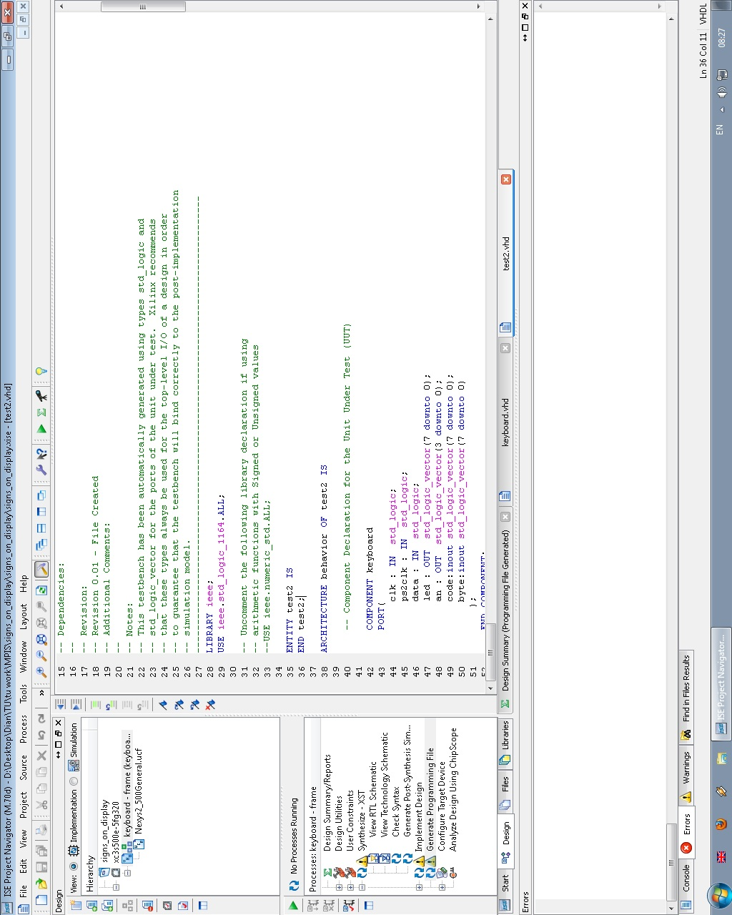
Преобразуване на кода в код за визуализиране през монитор (Пиксел генератор)

Преобразуването на информацията всъщност се състои основно в преобразуването на входната информация в нива на изходните сигнали за съответния пиксел от монитора. Позицията на самия пиксел се определя от броячите на цолоните и на редовете.
Принципа се състои в обхождане на редовете един по един до пълното запълване на екрана.
Това става като след получаването на данните от клавиатурата, те се разпознават и се зареждат в работни клетки.

----------------------------------------------------------------------------------
-- Company:
-- Engineer:
--
-- Create Date: 02:29:14 04/18/2011
-- Design Name:
-- Module Name: converter - Behavioral
-- Project Name:
-- Target Devices:
-- Tool versions:
-- Description:
--
-- Dependencies:
--
-- Revision:
-- Revision 0.01 - File Created
-- Additional Comments:
--
----------------------------------------------------------------------------------
library IEEE;
use IEEE.STD_LOGIC_1164.ALL;
use ieee.std_logic_arith.all;
use ieee.std_logic_unsigned.all;
use ieee.numeric_std.all;

entity converter is
port(clk:in std_logic;
code:in std_logic_vector(7 downto 0);
red, green, blue : out std_logic;
row : in std_logic_vector(8 downto 0);
column : in std_logic_vector(9 downto 0)
);
end converter;

architecture frame of converter is
signal vgad: std_logic_vector(7 downto 0);
signal col : std_logic_vector(9 downto 0):=(others=>'0');
shared variable vard: natural :=0;

begin

process (code, clk, column, row)

begin

if (clk'event and clk='1') then
if (code = "01000110") then
case row is
when "000000000"=>vgad<="00000000"; -- 0
when "000000001"=>vgad<="00000000"; -- 1
when "000000010"=>vgad<="01111100"; -- 2 *****
when "000000011"=>vgad<="11000110"; -- 3 ** **
when "000000100"=>vgad<="11000110"; -- 4 ** **
when "000000101"=>vgad<="11000110"; -- 5 ** **
when "000000110"=>vgad<="01111110"; -- 6 ******
when "000000111"=>vgad<="00000110"; -- 7 **
when "000001000"=>vgad<="00000110"; -- 8 **
when "000001001"=>vgad<="00000110"; -- 9 **
when "000001010"=>vgad<="00001100"; -- a **
when "000001011"=>vgad<="01111000"; -- b ****
when "000001100"=>vgad<="00000000"; -- c
when "000001101"=>vgad<="00000000"; -- d
when "000001110"=>vgad<="00000000"; -- e
when "000001111"=>vgad<="00000000"; -- f
when others=>vgad<="00000000";
end case;

if (column<"0000000000") then
vard:=0;
else
vard:=vard+1;
if (vard=7) then vard:=0;
end if;

end if;

red<=vgad(vard);
green<=vgad(vard);
blue<=vgad(vard);

end if;

end if;

end process;

end frame;

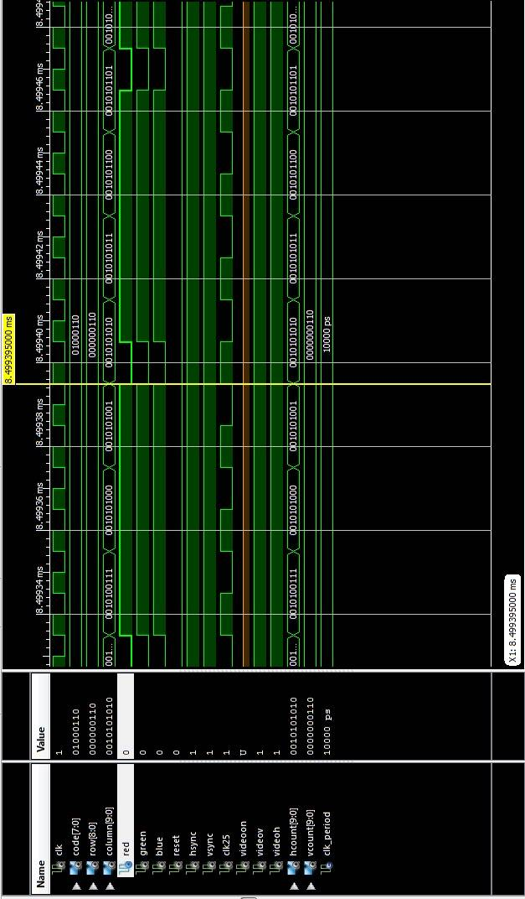
Резултатът след синтеза е:

Release 12.3 - xst M.70d (nt)
Copyright (c) 1995-2010 Xilinx, Inc. All rights reserved.
--> Parameter TMPDIR set to xst/projnav.tmp

Total REAL time to Xst completion: 1.00 secs
Total CPU time to Xst completion: 0.83 secs

--> Parameter xsthdpdir set to xst

Total REAL time to Xst completion: 1.00 secs
Total CPU time to Xst completion: 0.84 secs

--> Reading design: converter.prj

TABLE OF CONTENTS
1) Synthesis Options Summary
2) HDL Compilation
3) Design Hierarchy Analysis
4) HDL Analysis
5) HDL Synthesis
5.1) HDL Synthesis Report
6) Advanced HDL Synthesis
6.1) Advanced HDL Synthesis Report
7) Low Level Synthesis
8) Partition Report
9) Final Report
9.1) Device utilization summary
9.2) Partition Resource Summary
9.3) TIMING REPORT

=========================================================================
* Synthesis Options Summary *
=========================================================================
---- Source Parameters
Input File Name : "converter.prj"
Input Format : mixed
Ignore Synthesis Constraint File : NO

---- Target Parameters
Output File Name : "converter"
Output Format : NGC
Target Device : xc3s500e-5-fg320

---- Source Options
Top Module Name : converter
Automatic FSM Extraction : YES
FSM Encoding Algorithm : Auto
Safe Implementation : No
FSM Style : LUT
RAM Extraction : Yes
RAM Style : Auto
ROM Extraction : Yes
Mux Style : Auto
Decoder Extraction : YES
Priority Encoder Extraction : Yes
Shift Register Extraction : YES
Logical Shifter Extraction : YES
XOR Collapsing : YES
ROM Style : Auto
Mux Extraction : Yes
Resource Sharing : YES
Asynchronous To Synchronous : NO
Multiplier Style : Auto
Automatic Register Balancing : No

---- Target Options
Add IO Buffers : YES
Global Maximum Fanout : 500
Add Generic Clock Buffer(BUFG) : 24
Register Duplication : YES
Slice Packing : YES
Optimize Instantiated Primitives : NO
Use Clock Enable : Yes
Use Synchronous Set : Yes
Use Synchronous Reset : Yes
Pack IO Registers into IOBs : Auto
Equivalent register Removal : YES

---- General Options
Optimization Goal : Speed
Optimization Effort : 1
Keep Hierarchy : No
Netlist Hierarchy : As_Optimized
RTL Output : Yes
Global Optimization : AllClockNets
Read Cores : YES
Write Timing Constraints : NO
Cross Clock Analysis : NO
Hierarchy Separator : /
Bus Delimiter : <>
Case Specifier : Maintain
Slice Utilization Ratio : 100
BRAM Utilization Ratio : 100
Verilog 2001 : YES
Auto BRAM Packing : NO
Slice Utilization Ratio Delta : 5

=========================================================================

=========================================================================
* HDL Compilation *
=========================================================================
Compiling vhdl file "C:/Users/mpis/Desktop/MBM-43A/mpis/finale_grande/finale_grande1.vhd" in Library work.
Entity <converter> compiled.
Entity <converter> (Architecture <frame>) compiled.

=========================================================================
* Design Hierarchy Analysis *
=========================================================================
Analyzing hierarchy for entity <converter> in library <work> (architecture <frame>).

=========================================================================
* HDL Analysis *
=========================================================================
Analyzing Entity <converter> in library <work> (Architecture <frame>).
WARNING:Xst:790 - "C:/Users/mpis/Desktop/MBM-43A/mpis/finale_grande/finale_grande1.vhd" line 60: Index value(s) does not match array range, simulation mismatch.
WARNING:Xst:790 - "C:/Users/mpis/Desktop/MBM-43A/mpis/finale_grande/finale_grande1.vhd" line 61: Index value(s) does not match array range, simulation mismatch.
WARNING:Xst:790 - "C:/Users/mpis/Desktop/MBM-43A/mpis/finale_grande/finale_grande1.vhd" line 62: Index value(s) does not match array range, simulation mismatch.
Entity <converter> analyzed. Unit <converter> generated.

=========================================================================
* HDL Synthesis *
=========================================================================

Performing bidirectional port resolution...

Synthesizing Unit <converter>.
Related source file is "C:/Users/mpis/Desktop/MBM-43A/mpis/finale_grande/finale_grande1.vhd".
WARNING:Xst:647 - Input <column> is never used. This port will be preserved and left unconnected if it belongs to a top-level block or it belongs to a sub-block and the hierarchy of this sub-block is preserved.
WARNING:Xst:1780 - Signal <col> is never used or assigned. This unconnected signal will be trimmed during the optimization process.
Register <green> equivalent to <blue> has been removed
Register <red> equivalent to <blue> has been removed
Found 16x8-bit ROM for signal <vgad$mux0003>.
Found 1-bit register for signal <blue>.
Found 31-bit register for signal <vard>.
Found 31-bit adder for signal <vard$addsub0000> created at line 54.
Found 8-bit register for signal <vgad>.
Found 1-bit 8-to-1 multiplexer for signal <vgad$mux0000> created at line 60.
Summary:
inferred 1 ROM(s).
inferred 40 D-type flip-flop(s).
inferred 1 Adder/Subtractor(s).
inferred 1 Multiplexer(s).
Unit <converter> synthesized.

=========================================================================
HDL Synthesis Report

Macro Statistics
# ROMs : 1
16x8-bit ROM : 1
# Adders/Subtractors : 1
31-bit adder : 1
# Registers : 3
1-bit register : 1
31-bit register : 1
8-bit register : 1
# Multiplexers : 1
1-bit 8-to-1 multiplexer : 1

=========================================================================

=========================================================================
* Advanced HDL Synthesis *
=========================================================================

=========================================================================
Advanced HDL Synthesis Report

Macro Statistics
# ROMs : 1
16x8-bit ROM : 1
# Adders/Subtractors : 1
31-bit adder : 1
# Registers : 40
Flip-Flops : 40
# Multiplexers : 1
1-bit 8-to-1 multiplexer : 1

=========================================================================

=========================================================================
* Low Level Synthesis *
=========================================================================
WARNING:Xst:1710 - FF/Latch <vgad_0> (without init value) has a constant value of 0 in block <converter>. This FF/Latch will be trimmed during the optimization process.

Optimizing unit <converter> ...
INFO:Xst:2261 - The FF/Latch <vgad_4> in Unit <converter> is equivalent to the following FF/Latch, which will be removed : <vgad_5>
INFO:Xst:2261 - The FF/Latch <vgad_4> in Unit <converter> is equivalent to the following FF/Latch, which will be removed : <vgad_5>
INFO:Xst:2261 - The FF/Latch <vgad_4> in Unit <converter> is equivalent to the following FF/Latch, which will be removed : <vgad_5>
INFO:Xst:2261 - The FF/Latch <vgad_4> in Unit <converter> is equivalent to the following FF/Latch, which will be removed : <vgad_5>

Mapping all equations...
Building and optimizing final netlist ...
Found area constraint ratio of 100 (+ 5) on block converter, actual ratio is 0.

Final Macro Processing ...

=========================================================================
Final Register Report

Macro Statistics
# Registers : 38
Flip-Flops : 38

=========================================================================

=========================================================================
* Partition Report *
=========================================================================

Partition Implementation Status
-------------------------------

No Partitions were found in this design.

-------------------------------

=========================================================================
* Final Report *
=========================================================================
Final Results
RTL Top Level Output File Name : converter.ngr
Top Level Output File Name : converter
Output Format : NGC
Optimization Goal : Speed
Keep Hierarchy : No

Design Statistics
# IOs : 31

Cell Usage :
# BELS : 136
# GND : 1
# INV : 1
# LUT1 : 30
# LUT2 : 4
# LUT3 : 2
# LUT4 : 18
# MUXCY : 38
# MUXF5 : 9
# MUXF6 : 1
# VCC : 1
# XORCY : 31
# FlipFlops/Latches : 38
# FDE : 38
# Clock Buffers : 1
# BUFGP : 1
# IO Buffers : 20
# IBUF : 17
# OBUF : 3
=========================================================================

Device utilization summary:
---------------------------

Selected Device : 3s500efg320-5

Number of Slices: 49 out of 4656 1%
Number of Slice Flip Flops: 38 out of 9312 0%
Number of 4 input LUTs: 55 out of 9312 0%
Number of IOs: 31
Number of bonded IOBs: 21 out of 232 9%
Number of GCLKs: 1 out of 24 4%

---------------------------
Partition Resource Summary:
---------------------------

No Partitions were found in this design.

---------------------------

=========================================================================
TIMING REPORT

NOTE: THESE TIMING NUMBERS ARE ONLY A SYNTHESIS ESTIMATE.
FOR ACCURATE TIMING INFORMATION PLEASE REFER TO THE TRACE REPORT
GENERATED AFTER PLACE-and-ROUTE.

Clock Information:
------------------
-----------------------------------+------------------------+-------+
Clock Signal | Clock buffer(FF name) | Load |
-----------------------------------+------------------------+-------+
clk | BUFGP | 38 |
-----------------------------------+------------------------+-------+

Asynchronous Control Signals Information:
----------------------------------------
No asynchronous control signals found in this design

Timing Summary:
---------------
Speed Grade: -5

Minimum period: 9.034ns (Maximum Frequency: 110.694MHz)
Minimum input arrival time before clock: 4.905ns
Maximum output required time after clock: 4.134ns
Maximum combinational path delay: No path found

Timing Detail:
--------------
All values displayed in nanoseconds (ns)

=========================================================================
Timing constraint: Default period analysis for Clock 'clk'
Clock period: 9.034ns (frequency: 110.694MHz)
Total number of paths / destination ports: 4976 / 32
-------------------------------------------------------------------------
Delay: 9.034ns (Levels of Logic = 34)
Source: vard_1 (FF)
Destination: blue (FF)
Source Clock: clk rising
Destination Clock: clk rising

Data Path: vard_1 to blue
Gate Net
Cell:in->out fanout Delay Delay Logical Name (Net Name)
---------------------------------------- ------------
FDE:C->Q 1 0.514 0.509 vard_1 (vard_1)
LUT1:I0->O 1 0.612 0.000 Madd_vard_addsub0000_cy<1>_rt (Madd_vard_addsub0000_cy<1>_rt)
MUXCY:S->O 1 0.404 0.000 Madd_vard_addsub0000_cy<1> (Madd_vard_addsub0000_cy<1>)
MUXCY:CI->O 1 0.051 0.000 Madd_vard_addsub0000_cy<2> (Madd_vard_addsub0000_cy<2>)
MUXCY:CI->O 1 0.051 0.000 Madd_vard_addsub0000_cy<3> (Madd_vard_addsub0000_cy<3>)
MUXCY:CI->O 1 0.051 0.000 Madd_vard_addsub0000_cy<4> (Madd_vard_addsub0000_cy<4>)
MUXCY:CI->O 1 0.051 0.000 Madd_vard_addsub0000_cy<5> (Madd_vard_addsub0000_cy<5>)
MUXCY:CI->O 1 0.051 0.000 Madd_vard_addsub0000_cy<6> (Madd_vard_addsub0000_cy<6>)
MUXCY:CI->O 1 0.051 0.000 Madd_vard_addsub0000_cy<7> (Madd_vard_addsub0000_cy<7>)
MUXCY:CI->O 1 0.051 0.000 Madd_vard_addsub0000_cy<8> (Madd_vard_addsub0000_cy<8>)
MUXCY:CI->O 1 0.051 0.000 Madd_vard_addsub0000_cy<9> (Madd_vard_addsub0000_cy<9>)
MUXCY:CI->O 1 0.051 0.000 Madd_vard_addsub0000_cy<10> (Madd_vard_addsub0000_cy<10>)
MUXCY:CI->O 1 0.051 0.000 Madd_vard_addsub0000_cy<11> (Madd_vard_addsub0000_cy<11>)
MUXCY:CI->O 1 0.051 0.000 Madd_vard_addsub0000_cy<12> (Madd_vard_addsub0000_cy<12>)
MUXCY:CI->O 1 0.051 0.000 Madd_vard_addsub0000_cy<13> (Madd_vard_addsub0000_cy<13>)
MUXCY:CI->O 1 0.051 0.000 Madd_vard_addsub0000_cy<14> (Madd_vard_addsub0000_cy<14>)
MUXCY:CI->O 1 0.051 0.000 Madd_vard_addsub0000_cy<15> (Madd_vard_addsub0000_cy<15>)
MUXCY:CI->O 1 0.051 0.000 Madd_vard_addsub0000_cy<16> (Madd_vard_addsub0000_cy<16>)
MUXCY:CI->O 1 0.051 0.000 Madd_vard_addsub0000_cy<17> (Madd_vard_addsub0000_cy<17>)
MUXCY:CI->O 1 0.051 0.000 Madd_vard_addsub0000_cy<18> (Madd_vard_addsub0000_cy<18>)
MUXCY:CI->O 1 0.051 0.000 Madd_vard_addsub0000_cy<19> (Madd_vard_addsub0000_cy<19>)
MUXCY:CI->O 1 0.051 0.000 Madd_vard_addsub0000_cy<20> (Madd_vard_addsub0000_cy<20>)
XORCY:CI->O 2 0.699 0.532 Madd_vard_addsub0000_xor<21> (vard_addsub0000<21>)
LUT3:I0->O 1 0.612 0.000 vard_cmp_eq0001_wg_lut<0> (vard_cmp_eq0001_wg_lut<0>)
MUXCY:S->O 1 0.404 0.000 vard_cmp_eq0001_wg_cy<0> (vard_cmp_eq0001_wg_cy<0>)
MUXCY:CI->O 1 0.052 0.000 vard_cmp_eq0001_wg_cy<1> (vard_cmp_eq0001_wg_cy<1>)
MUXCY:CI->O 1 0.052 0.000 vard_cmp_eq0001_wg_cy<2> (vard_cmp_eq0001_wg_cy<2>)
MUXCY:CI->O 1 0.052 0.000 vard_cmp_eq0001_wg_cy<3> (vard_cmp_eq0001_wg_cy<3>)
MUXCY:CI->O 1 0.052 0.000 vard_cmp_eq0001_wg_cy<4> (vard_cmp_eq0001_wg_cy<4>)
MUXCY:CI->O 1 0.052 0.000 vard_cmp_eq0001_wg_cy<5> (vard_cmp_eq0001_wg_cy<5>)
MUXCY:CI->O 1 0.052 0.000 vard_cmp_eq0001_wg_cy<6> (vard_cmp_eq0001_wg_cy<6>)
MUXCY:CI->O 6 0.399 0.638 vard_cmp_eq0001_wg_cy<7> (vard_cmp_eq0001)
LUT2:I1->O 3 0.612 0.451 vard_mux0000<1>1 (vard_mux0000<1>)
MUXF5:S->O 1 0.641 0.000 Mmux_vgad_mux0000_4_f5 (Mmux_vgad_mux0000_4_f5)
MUXF6:I0->O 1 0.451 0.000 Mmux_vgad_mux0000_2_f6 (vgad_mux0000)
FDE:D 0.268 blue
----------------------------------------
Total 9.034ns (6.904ns logic, 2.130ns route)
(76.4% logic, 23.6% route)

=========================================================================
Timing constraint: Default OFFSET IN BEFORE for Clock 'clk'
Total number of paths / destination ports: 358 / 44
-------------------------------------------------------------------------
Offset: 4.905ns (Levels of Logic = 3)
Source: code<3> (PAD)
Destination: vgad_1 (FF)
Destination Clock: clk rising

Data Path: code<3> to vgad_1
Gate Net
Cell:in->out fanout Delay Delay Logical Name (Net Name)
---------------------------------------- ------------
IBUF:I->O 1 1.106 0.509 code_3_IBUF (code_3_IBUF)
LUT4:I0->O 1 0.612 0.509 blue_cmp_eq000010 (blue_cmp_eq000010)
LUT2:I0->O 38 0.612 1.074 blue_cmp_eq000023 (blue_cmp_eq0000)
FDE:CE 0.483 vgad_1
----------------------------------------
Total 4.905ns (2.813ns logic, 2.092ns route)
(57.3% logic, 42.7% route)

=========================================================================
Timing constraint: Default OFFSET OUT AFTER for Clock 'clk'
Total number of paths / destination ports: 3 / 3
-------------------------------------------------------------------------
Offset: 4.134ns (Levels of Logic = 1)
Source: blue (FF)
Destination: blue (PAD)
Source Clock: clk rising

Data Path: blue to blue
Gate Net
Cell:in->out fanout Delay Delay Logical Name (Net Name)
---------------------------------------- ------------
FDE:C->Q 3 0.514 0.451 blue (red_OBUF)
OBUF:I->O 3.169 blue_OBUF (blue)
----------------------------------------
Total 4.134ns (3.683ns logic, 0.451ns route)
(89.1% logic, 10.9% route)

=========================================================================

Total REAL time to Xst completion: 10.00 secs
Total CPU time to Xst completion: 9.39 secs

-->

Total memory usage is 186828 kilobytes

Number of errors : 0 ( 0 filtered)
Number of warnings : 6 ( 0 filtered)
Number of infos : 4 ( 0 filtered)

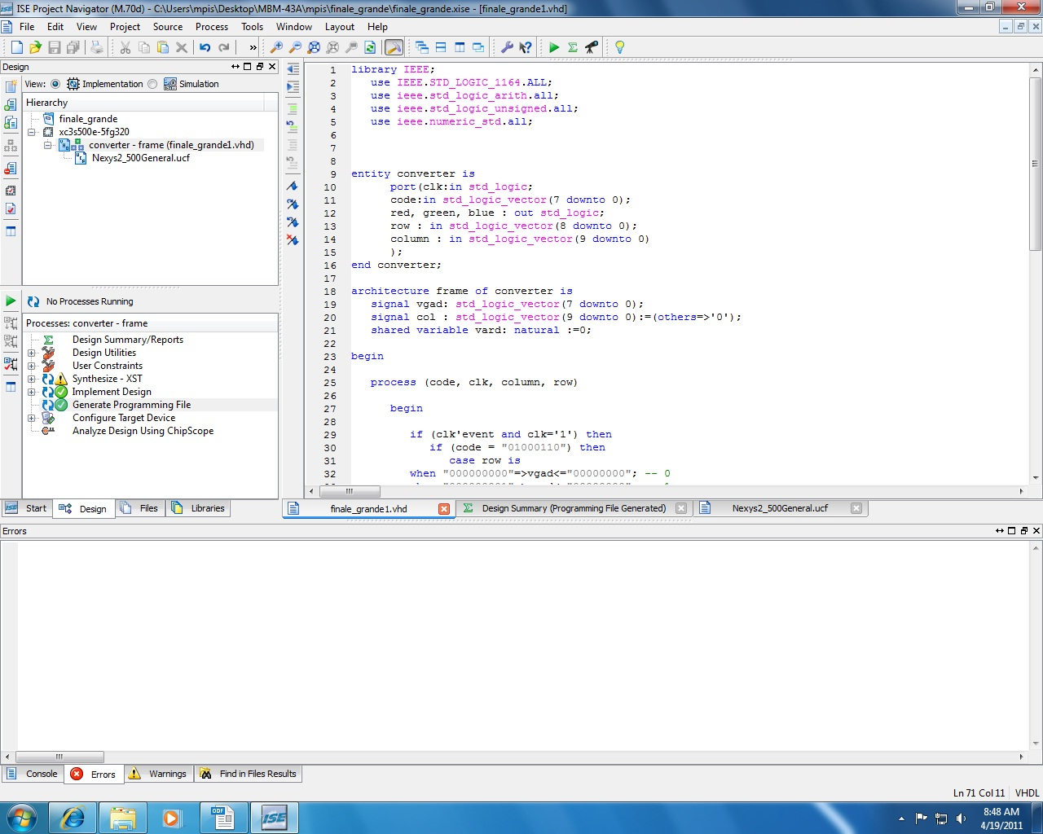
Извеждане на сигнала през VGA порта (синхронизиращ генератор)

Тази част от програмата цели да изгради синхронизиращ генератор, чрез който да се предадат данните от системата към монитора. За целта е необходимо изграждането на тактов генератор на 25MHz, вертикален и хоризонтален синхронизиращ сигнал, както и на брояч на редовете и колоните по които ще става изписването.

library ieee;
use ieee.std_logic_1164.all;
use ieee.std_logic_arith.all;
use ieee.std_logic_unsigned.all;

entity vga is
port(clk, reset : in std_logic;
red, green, blue : in std_logic;
r, g, b, hsync, vsync : out std_logic;
row : out std_logic_vector(8 downto 0);
column : out std_logic_vector(9 downto 0)
);
end vga;

architecture synt of vga is
signal clk25 : std_logic;
signal videoon, videov, videoh : std_logic;
signal hcount, vcount : std_logic_vector(9 downto 0);

begin

-- generate a 25Mhz clock
process (clk)
begin
if clk'event and clk='1' then
if (clk25 = '0') then
clk25 <= '1';
else
clk25 <= '0';
end if;
end if;
end process;

hcounter: process (clk25, reset) --define horizontal counter
begin
if reset='1' then
hcount <= (others => '0');
else
if (clk25'event and clk25='1') then
if hcount=799
then hcount <= (others => '0');
else hcount <= hcount + 1;
end if;
end if;
end if;
end process;

process (hcount) -- define column number creation
begin
videoh <= '1';
column <= hcount;
if hcount>639
then videoh <= '0';
column <= (others => '0');
end if;
end process;

vcounter: process (clk25, reset) --define vertical counter
begin
if reset='1'
then vcount <= (others => '0');
else
if (clk25'event and clk25='1')
then
if hcount=699
then
if vcount=524
then
vcount <= (others => '0');
else vcount <= vcount + 1;
end if;
end if;
end if;
end if;
end process;

process (vcount) -- defineing row number
begin
videov <= '1';
row <= vcount(8 downto 0);
if vcount>479
then
videov <= '0';
row <= (others => '0');
end if;
end process;

sync: process (clk25, reset) -- syncronization process
begin
if reset='1'
then hsync <= '0';
vsync <= '0';
else
if (clk25'event and clk25='1')
then
if (hcount<=755 and hcount>=659)
then hsync <= '0';
else hsync <= '1';
end if;
if (vcount<=494 and vcount>=493)
then vsync <= '0';
else vsync <= '1';
end if;
end if;
end if;
end process;
videoon <= videoh and videov;

colors: process (clk25, reset) --setting output signals
begin
if (reset='1')
then
r <= '0';
g <= '0';
b <= '0';
elsif (clk25'event and clk25='1')
then
r <= red;
g <= green;
b <= blue;
end if;
end process;
end synt;

На фигурата по-долу е показан симулационния модел на тази част от програмата. Тъй като времето за един пълен цикъл на опресняване е почти 8ms, фигурата е с по-едър мащаб, като целта е да се видят основно сигналите за хоризонтална и вертикална синхронизация.

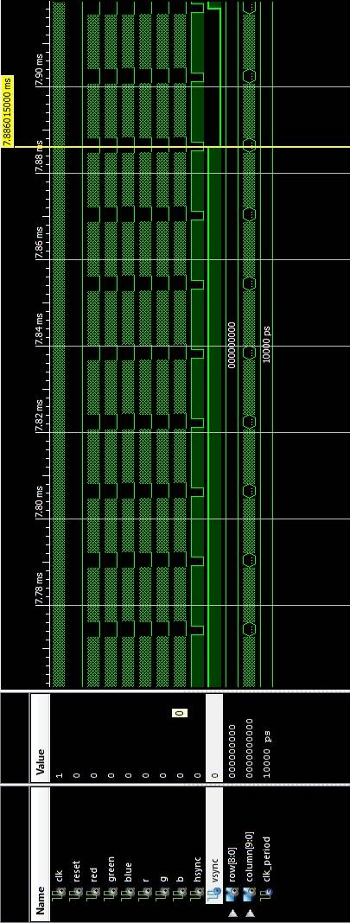

Резултатът от синтеза е:

Release 12.3 - xst M.70d (nt64)
Copyright (c) 1995-2010 Xilinx, Inc. All rights reserved.
--> Parameter TMPDIR set to xst/projnav.tmp

Total REAL time to Xst completion: 0.00 secs
Total CPU time to Xst completion: 0.07 secs

--> Parameter xsthdpdir set to xst

Total REAL time to Xst completion: 0.00 secs
Total CPU time to Xst completion: 0.07 secs

--> Reading design: vga.prj

TABLE OF CONTENTS
1) Synthesis Options Summary
2) HDL Compilation
3) Design Hierarchy Analysis
4) HDL Analysis
5) HDL Synthesis
5.1) HDL Synthesis Report
6) Advanced HDL Synthesis
6.1) Advanced HDL Synthesis Report
7) Low Level Synthesis
8) Partition Report
9) Final Report
9.1) Device utilization summary
9.2) Partition Resource Summary
9.3) TIMING REPORT

=========================================================================
* Synthesis Options Summary *
=========================================================================
---- Source Parameters
Input File Name : "vga.prj"
Input Format : mixed
Ignore Synthesis Constraint File : NO

---- Target Parameters
Output File Name : "vga"
Output Format : NGC
Target Device : xc3s500e-5-fg320

---- Source Options
Top Module Name : vga
Automatic FSM Extraction : YES
FSM Encoding Algorithm : Auto
Safe Implementation : No
FSM Style : LUT
RAM Extraction : Yes
RAM Style : Auto
ROM Extraction : Yes
Mux Style : Auto
Decoder Extraction : YES
Priority Encoder Extraction : Yes
Shift Register Extraction : YES
Logical Shifter Extraction : YES
XOR Collapsing : YES
ROM Style : Auto
Mux Extraction : Yes
Resource Sharing : YES
Asynchronous To Synchronous : NO
Multiplier Style : Auto
Automatic Register Balancing : No

---- Target Options
Add IO Buffers : YES
Global Maximum Fanout : 500
Add Generic Clock Buffer(BUFG) : 24
Register Duplication : YES
Slice Packing : YES
Optimize Instantiated Primitives : NO
Use Clock Enable : Yes
Use Synchronous Set : Yes
Use Synchronous Reset : Yes
Pack IO Registers into IOBs : Auto
Equivalent register Removal : YES

---- General Options
Optimization Goal : Speed
Optimization Effort : 1
Keep Hierarchy : No
Netlist Hierarchy : As_Optimized
RTL Output : Yes
Global Optimization : AllClockNets
Read Cores : YES
Write Timing Constraints : NO
Cross Clock Analysis : NO
Hierarchy Separator : /
Bus Delimiter : <>
Case Specifier : Maintain
Slice Utilization Ratio : 100
BRAM Utilization Ratio : 100
Verilog 2001 : YES
Auto BRAM Packing : NO
Slice Utilization Ratio Delta : 5

=========================================================================

=========================================================================
* HDL Compilation *
=========================================================================
Compiling vhdl file "D:/Desktop/Dian/TU/tu work/MPIS/signs_on_display/VGA/vga/vga.vhd" in Library work.
Entity <vga> compiled.
Entity <vga> (Architecture <synt>) compiled.

=========================================================================
* Design Hierarchy Analysis *
=========================================================================
Analyzing hierarchy for entity <vga> in library <work> (architecture <synt>).

=========================================================================
* HDL Analysis *
=========================================================================
Analyzing Entity <vga> in library <work> (Architecture <synt>).
Entity <vga> analyzed. Unit <vga> generated.

=========================================================================
* HDL Synthesis *
=========================================================================

Performing bidirectional port resolution...

Synthesizing Unit <vga>.
Related source file is "D:/Desktop/Dian/TU/tu work/MPIS/signs_on_display/VGA/vga/vga.vhd".
WARNING:Xst:646 - Signal <videoon> is assigned but never used. This unconnected signal will be trimmed during the optimization process.
Found 1-bit register for signal <r>.
Found 1-bit register for signal <g>.
Found 1-bit register for signal <b>.
Found 1-bit register for signal <hsync>.
Found 1-bit register for signal <vsync>.
Found 1-bit register for signal <clk25>.
Found 11-bit comparator greater for signal <column$cmp_gt0000> created at line 52.
Found 10-bit up counter for signal <hcount>.
Found 11-bit comparator greatequal for signal <hsync$cmp_ge0000> created at line 96.
Found 11-bit comparator lessequal for signal <hsync$cmp_le0000> created at line 96.
Found 11-bit comparator greater for signal <row$cmp_gt0000> created at line 81.
Found 10-bit up counter for signal <vcount>.
Found 11-bit comparator greatequal for signal <vsync$cmp_ge0000> created at line 100.
Found 11-bit comparator lessequal for signal <vsync$cmp_le0000> created at line 100.
Summary:
inferred 2 Counter(s).
inferred 6 D-type flip-flop(s).
inferred 6 Comparator(s).
Unit <vga> synthesized.

=========================================================================
HDL Synthesis Report

Macro Statistics
# Counters : 2
10-bit up counter : 2
# Registers : 6
1-bit register : 6
# Comparators : 6
11-bit comparator greatequal : 2
11-bit comparator greater : 2
11-bit comparator lessequal : 2

=========================================================================

=========================================================================
* Advanced HDL Synthesis *
=========================================================================

=========================================================================
Advanced HDL Synthesis Report

Macro Statistics
# Counters : 2
10-bit up counter : 2
# Registers : 6
Flip-Flops : 6
# Comparators : 6
11-bit comparator greatequal : 2
11-bit comparator greater : 2
11-bit comparator lessequal : 2

=========================================================================

=========================================================================
* Low Level Synthesis *
=========================================================================

Optimizing unit <vga> ...

Mapping all equations...
Building and optimizing final netlist ...
Found area constraint ratio of 100 (+ 5) on block vga, actual ratio is 0.

Final Macro Processing ...

=========================================================================
Final Register Report

Macro Statistics
# Registers : 26
Flip-Flops : 26

=========================================================================

=========================================================================
* Partition Report *
=========================================================================

Partition Implementation Status
-------------------------------

No Partitions were found in this design.

-------------------------------

=========================================================================
* Final Report *
=========================================================================
Final Results
RTL Top Level Output File Name : vga.ngr
Top Level Output File Name : vga
Output Format : NGC
Optimization Goal : Speed
Keep Hierarchy : No

Design Statistics
# IOs : 29

Cell Usage :
# BELS : 118
# GND : 1
# INV : 2
# LUT1 : 18
# LUT2 : 32
# LUT3 : 2
# LUT4 : 18
# LUT4_D : 3
# LUT4_L : 3
# MUXCY : 18
# VCC : 1
# XORCY : 20
# FlipFlops/Latches : 26
# FDC : 15
# FDCE : 10
# FDR : 1
# Clock Buffers : 2
# BUFG : 1
# BUFGP : 1
# IO Buffers : 28
# IBUF : 4
# OBUF : 24
=========================================================================

Device utilization summary:
---------------------------

Selected Device : 3s500efg320-5

Number of Slices: 42 out of 4656 0%
Number of Slice Flip Flops: 23 out of 9312 0%
Number of 4 input LUTs: 78 out of 9312 0%
Number of IOs: 29
Number of bonded IOBs: 29 out of 232 12%
IOB Flip Flops: 3
Number of GCLKs: 2 out of 24 8%

---------------------------
Partition Resource Summary:
---------------------------

No Partitions were found in this design.

---------------------------

=========================================================================
TIMING REPORT

NOTE: THESE TIMING NUMBERS ARE ONLY A SYNTHESIS ESTIMATE.
FOR ACCURATE TIMING INFORMATION PLEASE REFER TO THE TRACE REPORT
GENERATED AFTER PLACE-and-ROUTE.

Clock Information:
------------------
-----------------------------------+------------------------+-------+
Clock Signal | Clock buffer(FF name) | Load |
-----------------------------------+------------------------+-------+
clk | BUFGP | 1 |
clk251 | BUFG | 25 |
-----------------------------------+------------------------+-------+

Asynchronous Control Signals Information:
----------------------------------------
-----------------------------------+------------------------+-------+
Control Signal | Buffer(FF name) | Load |
-----------------------------------+------------------------+-------+
reset | IBUF | 25 |
-----------------------------------+------------------------+-------+

Timing Summary:
---------------
Speed Grade: -5

Minimum period: 4.672ns (Maximum Frequency: 214.064MHz)
Minimum input arrival time before clock: 1.731ns
Maximum output required time after clock: 7.771ns
Maximum combinational path delay: No path found

Timing Detail:
--------------
All values displayed in nanoseconds (ns)

=========================================================================
Timing constraint: Default period analysis for Clock 'clk'
Clock period: 1.689ns (frequency: 592.084MHz)
Total number of paths / destination ports: 1 / 1
-------------------------------------------------------------------------
Delay: 1.689ns (Levels of Logic = 0)
Source: clk25 (FF)
Destination: clk25 (FF)
Source Clock: clk rising
Destination Clock: clk rising

Data Path: clk25 to clk25
Gate Net
Cell:in->out fanout Delay Delay Logical Name (Net Name)
---------------------------------------- ------------
FDR:C->Q 2 0.514 0.380 clk25 (clk251)
FDR:R 0.795 clk25
----------------------------------------
Total 1.689ns (1.309ns logic, 0.380ns route)
(77.5% logic, 22.5% route)

=========================================================================
Timing constraint: Default period analysis for Clock 'clk251'
Clock period: 4.672ns (frequency: 214.064MHz)
Total number of paths / destination ports: 436 / 32
-------------------------------------------------------------------------
Delay: 4.672ns (Levels of Logic = 5)
Source: hcount_7 (FF)
Destination: hcount_9 (FF)
Source Clock: clk251 rising
Destination Clock: clk251 rising

Data Path: hcount_7 to hcount_9
Gate Net
Cell:in->out fanout Delay Delay Logical Name (Net Name)
---------------------------------------- ------------
FDC:C->Q 14 0.514 1.002 hcount_7 (hcount_7)
LUT1:I0->O 1 0.612 0.000 Mcount_hcount_cy<7>_rt (Mcount_hcount_cy<7>_rt)
MUXCY:S->O 1 0.404 0.000 Mcount_hcount_cy<7> (Mcount_hcount_cy<7>)
MUXCY:CI->O 0 0.052 0.000 Mcount_hcount_cy<8> (Mcount_hcount_cy<8>)
XORCY:CI->O 1 0.699 0.509 Mcount_hcount_xor<9> (Result<9>)
LUT2:I0->O 1 0.612 0.000 Mcount_hcount_eqn_91 (Mcount_hcount_eqn_9)
FDC:D 0.268 hcount_9
----------------------------------------
Total 4.672ns (3.161ns logic, 1.511ns route)
(67.7% logic, 32.3% route)

=========================================================================
Timing constraint: Default OFFSET IN BEFORE for Clock 'clk251'
Total number of paths / destination ports: 3 / 3
-------------------------------------------------------------------------
Offset: 1.731ns (Levels of Logic = 1)
Source: blue (PAD)
Destination: b (FF)
Destination Clock: clk251 rising

Data Path: blue to b
Gate Net
Cell:in->out fanout Delay Delay Logical Name (Net Name)
---------------------------------------- ------------
IBUF:I->O 1 1.106 0.357 blue_IBUF (blue_IBUF)
FDC:D 0.268 b
----------------------------------------
Total 1.731ns (1.374ns logic, 0.357ns route)
(79.4% logic, 20.6% route)

=========================================================================
Timing constraint: Default OFFSET OUT AFTER for Clock 'clk251'
Total number of paths / destination ports: 93 / 24
-------------------------------------------------------------------------
Offset: 7.771ns (Levels of Logic = 4)
Source: vcount_7 (FF)
Destination: row<8> (PAD)
Source Clock: clk251 rising

Data Path: vcount_7 to row<8>
Gate Net
Cell:in->out fanout Delay Delay Logical Name (Net Name)
---------------------------------------- ------------
FDCE:C->Q 5 0.514 0.690 vcount_7 (vcount_7)
LUT2:I0->O 2 0.612 0.410 row_cmp_gt00001_SW0 (N01)
LUT4:I2->O 8 0.612 0.795 row_cmp_gt00001 (row_cmp_gt0000)
LUT2:I0->O 1 0.612 0.357 row<8>1 (row_8_OBUF)
OBUF:I->O 3.169 row_8_OBUF (row<8>)
----------------------------------------
Total 7.771ns (5.519ns logic, 2.252ns route)
(71.0% logic, 29.0% route)

=========================================================================

Total REAL time to Xst completion: 5.00 secs
Total CPU time to Xst completion: 5.35 secs

-->

Total memory usage is 243736 kilobytes

Number of errors : 0 ( 0 filtered)
Number of warnings : 1 ( 0 filtered)
Number of infos : 0 ( 0 filtered)

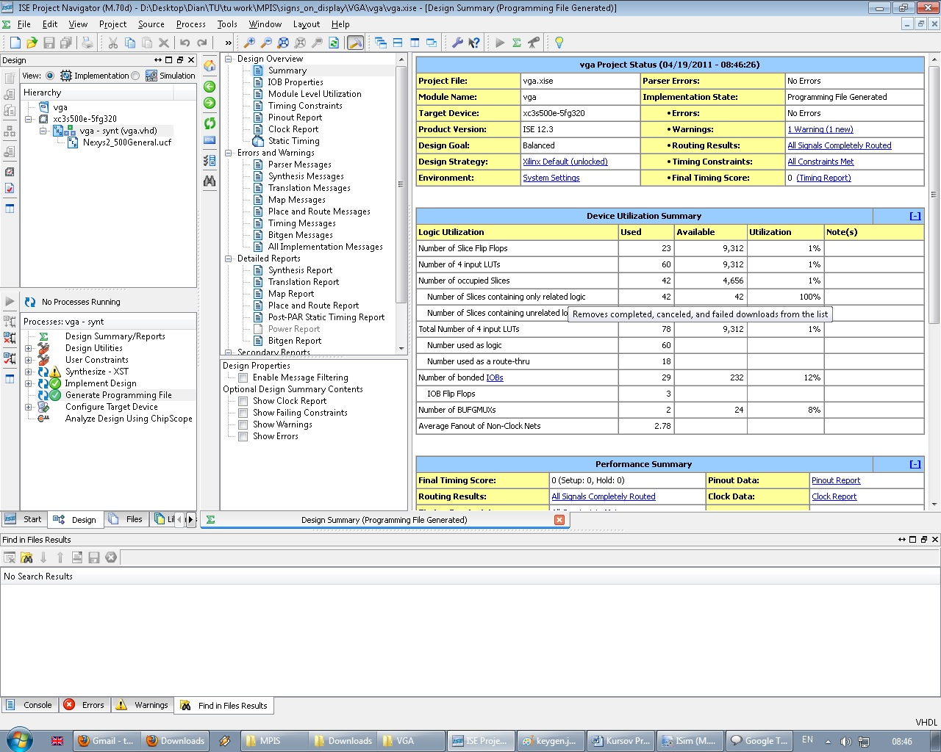

ИЗПОЛЗВАНА ЛИТЕРАТУРА :

1.Communications:Interfacing to the PS/2 Keyboard

2.VGA RefComp.zip from www.digilentinc.com

3.4OI4 Engineering Design VGA Video Signal Generation - McMaster University

4. Digital Systems Design Video Signal Generation for the Altera DE2 Board -Lecture 11

5. A VGA Display Controller by Eduardo Sanchez

